Lab Soil Moisture Sensor

ปัญญา ทองคำดี 5706021612072

ค่าความชื้นที่วัดได้

|  |  |  |  |
| --- | --- | --- | --- |
| ดิน | | ทราย | |
| แห้ง | เปียก | แห้ง | เปียก |
| 661 | 1024 | 280 | 695 |

อธิบายหลักการทำงาน

นำ Moisture Sensor ไปเสียบที่ๆต้องการวัดความชื้น ในการทดลองนี้จะนำ Moisture Sensor ใช้ทดลองกับ ดิน และทราย ที่เก็บตัวอย่างมาจากในมหาลัย โดย Sensor ตัวนี้จะทำงานเป็นแบบ Analog มีค่า 0 -1024 ถ้าค่ายิ่งมาก แสดงว่าความชื้นในดินสูง ถ้าค่าน้อย แสดงว่าความชื้นในดินต่ำ

**หน้าจอการทำงาน** 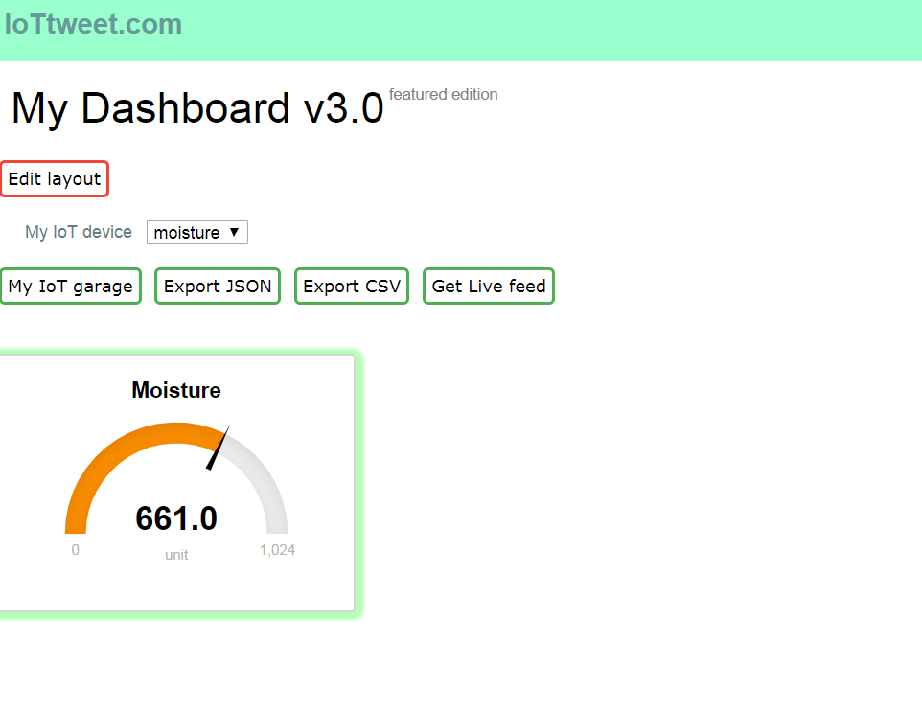

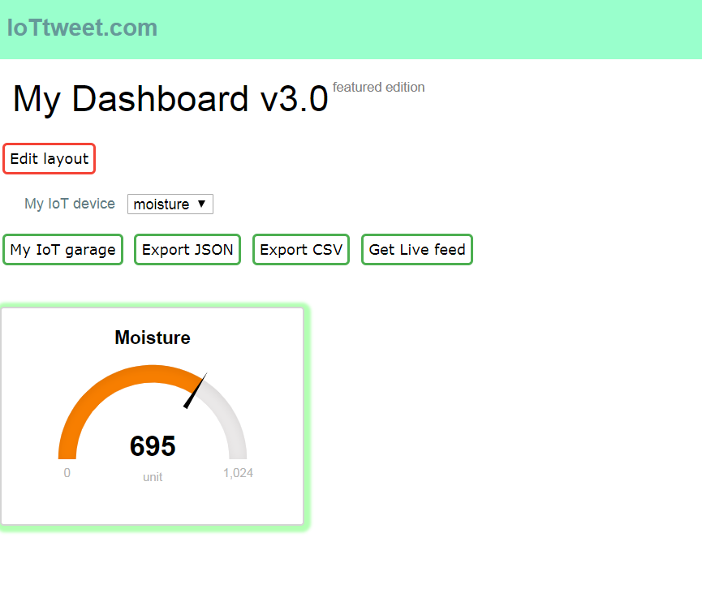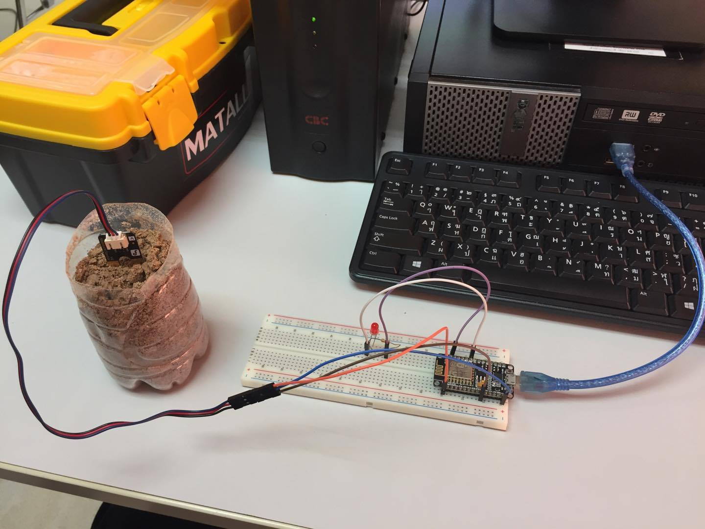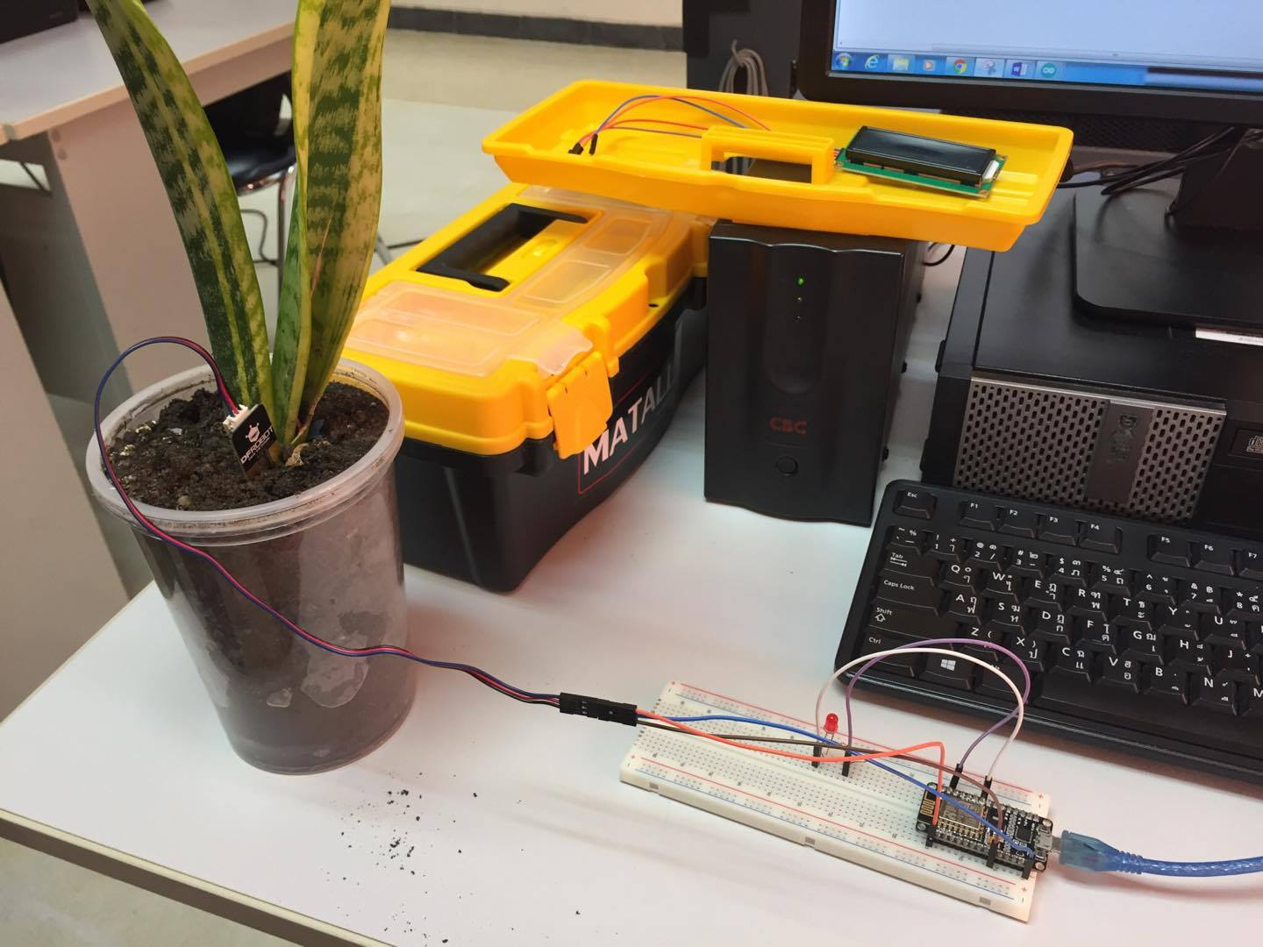

**Source code**

**#include <ESP8266WiFi.h>**

**#include <IoTtweet.h>**

**const char *userid = "001215"; //IoTtweet account user ID (6 digits, included zero pre-fix)**

**const char *key = "sqgc51pqhf7u"; //IoTtweet registered device key in "MY IOT Garage"**

**const char *ssid = "itfitm"; //Your-WiFi-router-SSID**

**const char *password = ""; //Your-WiFi-password**

**float data0, data1, data2, data3; //Your sending data variable.**

**String private_tweet = "Hello World"; //Your private tweet meassage to dashboard**

**String public_tweet = "I am Internet of Things"; //Your public tweet message to dashboard**

**IoTtweet myiot; //naming your devices**

**int led = 5;**

**void setup() {**

**pinMode(led, OUTPUT);**

**Serial.begin(115200);**

**//Get IoTtweet Library version**

**String libvers = myiot.getVersion();**

**Serial.println("IoTtweet Library vesion : " + String(libvers));**

**//Connect WiFi**

**Serial.println("\nConnect wifi...");**

**bool conn = myiot.begin(ssid,password);**

**if(!conn)**

**{**

**Serial.println("WiFi connection failed.");**

**}else**

**{**

**Serial.println("WiFi connected !");**

**}**

**}**

**void loop() {**

**//--------------------------------------------------**

**int sensorValue = analogRead(A0);**

**Serial.print("Moisture Sensor Value:");**

**Serial.println(analogRead(A0));**

**delay(100);**

**if (sensorValue <=500){**

**//Serial.println(sensorValue);**

**digitalWrite(led, HIGH);**

**}**

**else {**

**//Serial.println(sensorValue);**

**digitalWrite(led, LOW);**

**}**

**//delay(1000);**

**//--------------------------------------------------**

**//Example data generating**

**data0 = sensorValue ;**

**data1 = random(30,70);**

**data2 = random(40,60);**

**data3 = random(50,55);**

**//Send data from your iot to Dashboard**

**String response = myiot.WriteDashboard(userid,key,data0,data1,data2,data3,private_tweet,public_tweet);**

**Serial.println(response); //Show response JSON from www.iottweet.com**

**//Waiting storage data on IoTtweet cloud 15 sec.**

**delay(3000);**

**}**